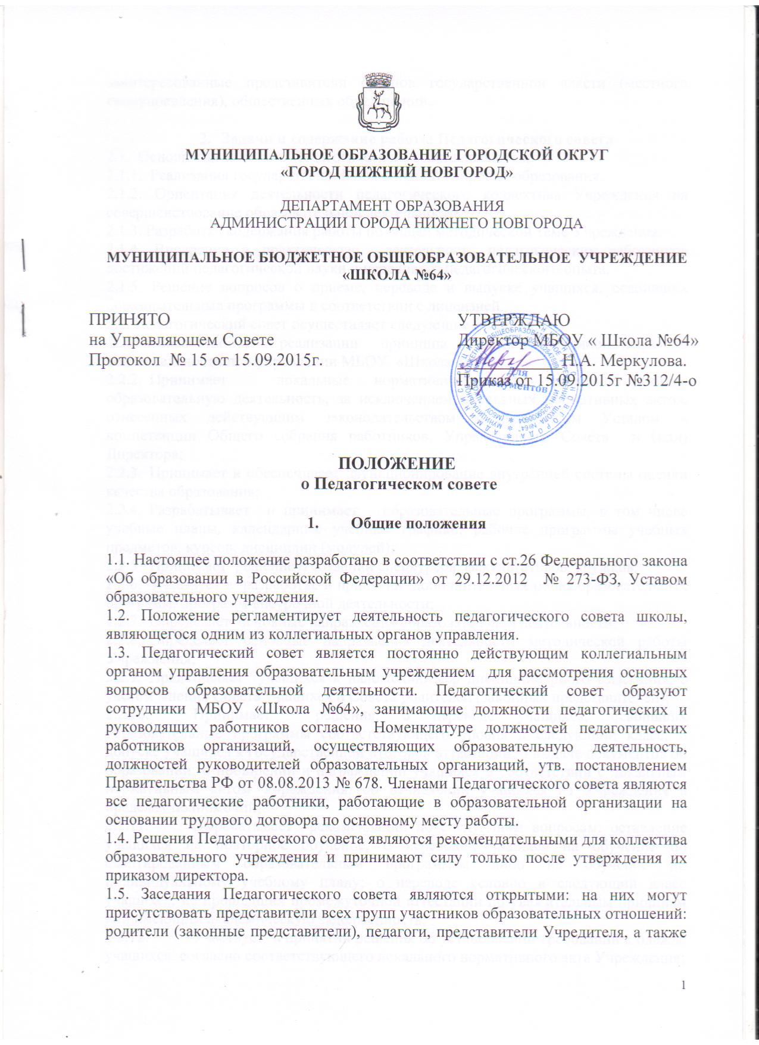заинтересованные представители органов государственной власти (местного самоуправления), общественных объединений.

- Задачи и содержание работы Педагогического совета
2.1. Основными задачами Педагогического совета являются:
2.1.1. Реализация государственной политики по вопросам образования.
2.1.2. Ориентация деятельности педагогического коллектива Учреждения на совершенствование образовательной деятельности.
2.1.3. Разработка содержания работы по общей методической теме Учреждения.
2.1.4. Внедрение в практическую деятельность педагогических работников достижений педагогической науки и передового педагогического опыта.
2.1.5. Решение вопросов о приеме, переводе и выпуске учащихся, освоивших образовательные программы в соответствии с лицензией.
2.2. Педагогический совет осуществляет следующие функции:
2.2.1.Способствовует реализации принципа сочетания единоначалия и коллегиальности при управлении МБОУ «Школа №64».
    - Принимает локальные нормативные акты, регламентирующие образовательную деятельность, за исключением локальных нормативных актов, отнесенных действующим законодательством и настоящим Уставом к компетенции Общего собрания работников, Управляющего Совета и (или) Директора;
    - Принимает и обеспечивает функционирование внутренней системы оценки качества образования;
    - Разрабатывает и принимает образовательные программы, в том числе учебные планы, календарные учебные графики, рабочие программы учебных предметов, курсов, дисциплин (модулей);
    - Принимает решение о создании спецкурсов, факультативов, кружков;
    - Участвует в разработке и принятии дополнительных общеобразовательных программ, программ внеурочной деятельности;
    - Определяет основные направления образовательной деятельности;
    - Определяет основные направления деятельности методической работы Учреждения;
    - Представляет учащихся к наложению мер дисциплинарного взыскания, с учетом мнения Совета учащихся и Совета родителей (законных представителей);
    - Принимает решения: о переводе учащихся, освоивших образовательные программы соответствующего уровня в следующий класс; о допуске учащихся к государственной итоговой аттестации; о выдаче документов об образовании; о поощрении и награждении учащихся в соответствии с локальным нормативным актом Учреждения; об отчислении учащихся из Учреждения в пределах полномочий;
    - Вырабатывает рекомендации по следующим вопросам: оставление учащихся на повторное обучение, о переводе учащихся на обучение по адаптированным образовательным программам либо на обучение по индивидуальному учебному плану; о переводе условно в следующий класс учащихся, не прошедших промежуточной аттестации по уважительным причинам или имеющим академическую задолженность;
    - Участвует в принятии решения об установлении требований к одежде учащихся согласно соответствующего локального нормативного акта Учреждения;
    - Определяет список учебников в соответствии с утвержденным федеральным перечнем учебников, рекомендованных к использованию при реализации имеющих государственную аккредитацию образовательных программ начального общего, основного общего, среднего общего образования, а также учебных пособий, допущенных к использованию при реализации указанных образовательных программ;
    - Организует работу по повышению квалификации педагогических работников Учреждения, развитию их творческих инициатив, распространению передового опыта;
    - Представляет педагогических работников на прохождение аттестации с целью подтверждения соответствия занимаемой должности;
    - Представляет педагогических и других работников к различным видам поощрений.
    - Заслушивает отчеты о работе отдельных педагогов по представлению заместителей директора.
    - Организует научно-методическую работу, в том числе участвует в организации и проведении научных и методических мероприятий.
    - Определяет направления инновационной работы, заслушивает отчеты о ходе ее реализации, дает оценку инновационной работе.

- Права Педагогического совета
Педагогический совет имеет право:
3.1. Создавать временные творческие объединения с приглашением специалистов различного профиля, консультантов для выработки рекомендаций с последующим рассмотрением их на Педагогическом совете; принимать окончательное решение по спорным вопросам, входящим в его компетенцию;
3.2. Принимать, утверждать положения (локальные акты) с компетенцией, относящейся к объединениям по профессии;
3.3. В необходимых случаях на заседания Педагогического совета образовательного учреждения приглашать представителей общественных организаций, учреждений, взаимодействующих с данным учреждением по вопросам образования, родителей учащихся, представители учреждений, участвующих в финансировании данного учреждения, и др. Необходимость их приглашения определяется председателем Педагогического совета. Лица, приглашенные на заседание Педагогического совета, пользуются правом совещательного голоса;
3.4. Разрабатывать настоящее положение, локальные акты, вносить в них изменения и дополнения; критерии оценивания результатов обучения;
3.5. Обсуждать планы работы школы, информацию и отчеты работников школы, сообщения о состоянии санитарно-гигиенического режима школы и здоровья обучающихся, образовательные программы и учебные планы, рабочие программы учебных курсов и дисциплин, годовой календарный учебный график образовательного учреждения;
3.6. Давать разъяснения и принимать меры по рассматриваемым обращениям, по соблюдению локальных актов школы, по социальной поддержке работников учреждения;
3.7.Утверждать годовой план работы школы, ее образовательную программу;
3.8. Рекомендовать к публикации разработки работников школы.

- Регламент работы Педагогического совета
4.1. Педагогический совет действует бессрочно. Педагогический совет в полном составе собирается не реже четырех раз в год. Для рассмотрения текущих вопросов созываются малые педагогические советы, формируемые в структурных подразделениях ОУ из числа педагогических работников, работающих в этих подразделениях .
4.2. Тематика заседаний включается в годовой план работы МБОУ «Школа №64» с учетом нерешенных проблем и утверждается на первом в учебном году заседании Педагогического совета.
4.3.Руководство деятельностью Педагогического совета МБОУ «Школа №64» осуществляет директор.
4.4. В отсутствие председателя педагогического совета его замещает заместитель директора МБОУ «Школа №64».
4.5. Директор приказом назначает секретаря Педагогического совета.
4.6.Решения Педагогического совета по вопросам, входящим в его компетенцию, считаются правомочными, если на заседании педагогического совета МБОУ «Школа №64» присутствовало не менее половины его членов. Решения принимаются простым большинством голосов. При равенстве голосов голос Председателя Педагогического совета является решающим.
4.7. Решения Педагогического совета носят рекомендательный характер и становятся обязательными для всех членов педагогического коллектива после утверждения директором МБОУ «Школа №64».
4.8. Наряду с Педагогическим советом, в котором принимают участие в обязательном порядке все педагогические работники МБОУ «Школа №64», проводятся малые педсоветы, касающиеся только работы педагогов отдельного уровня образования, параллели, класса.
4.9. Время, место и повестка дня заседания Педагогического совета сообщается не позднее, чем за две недели до его проведения с целью подготовки каждого педагога к обсуждению темы и обнародуется секретарем Педагогического совета в общественно доступных местах МБОУ «Школа №64» и посредством телекоммуникационных сетей.
4.10. Для подготовки и проведения Педагогического совета создаются инициативные группы педагогов, возглавляемые представителем администрации.

5. Документация Педагогического совета
5.1. Заседания Педагогического совета оформляются протокольно. В протоколах фиксируется ход обсуждения вопросов, выносимых на Педагогический совет, предложения и замечания членов педсовета. Протоколы подписываются председателем и секретарем совета.
5.2. Протоколы о переводе учащихся в следующий класс, о выпуске оформляются списочным составом и утверждаются приказом директора образовательного учреждения.
5.3. Нумерация протоколов ведется от начала учебного года.
5.4. Протоколы хранятся в составе отдельного дела в канцелярии школы.
5.5. Ответственность за делопроизводство Педагогического совета возлагается на его секретаря.

